实验三 高级查询

实验目的
- 掌握SQL的高级查询的使用方法，如分组统计、嵌套查询、集合查询等等。

实验内容

掌握SQL高级查询使用方法
- 分组统计。
- 嵌套查询，包括IN查询、EXISTS查询。
- 集合查询。

实验要求
- 深入复习教材第三章SQL有关高级查询语句。
- 根据书上的例子，针对TPCH数据库模式设计分组统计查询、嵌套查询（IN、EXISTS）语句和集合查询语句，每种类型的基本查询至少要设计一个查询，描述清楚查询要求，运行你所设计的查询语句，并截图相应的实验结果，每幅截图并要有较为详细的描述。也可以按照附2所列示例查询做实验。
- 实验步骤和实验总结中要详细描述实验过程中出现的问题、原因和解决方法。

实验步骤

掌握SQL高级查询使用方法
- 不带分组过滤条件的分组统计查询。

- 带分组过滤条件的分组统计查询。

- IN嵌套查询。

- 单层EXISTS嵌套查询。

- 双层EXISTS嵌套查询。

- 集合查询(交、并、差各设计一个)。

- FROM 子句中的嵌套查询

总结与体会

实验中出现的问题及其解决方案
- 在(1)中想通过在GROUP BY 后面加入 SUM聚合函数，实现聚合分组，结果语法错误 。 解决： 正常按照名字分组，将聚合函数放在SELECT 之后
- 在（2）中，无法查询编号。 解决： GROUP BY 之后加入编号。
3.查询至少。。。，要使用双层exists嵌套。 转换为不存在这样的...没有... 第一个exists 对应不存在 ，第二个对应没有。

总结
- 聚合函数不能出现在 GROUP BY 分句后面，可以出现在HAVING 和 SELECT 之后
- SELECT 要查询的字段必须在 GROUP BY 出现，其他没有分组的表不必这样
- 注意 至少。。。 这样的问题
- 要记清楚每个关键词的拼写和限制

体会
每个关键词的用法和限制要搞清楚，比如GROUP BY 后面不能加聚合函数。还要记住一些特定的查询所用的句式，比如至少。。。使用双重exists嵌套查询。在多重嵌套查询中要理清思路搞清查询的字段，先列清from后面的查询表，再列清where里的限制条件，主要是在多重查询中经常使用别名，容易混乱。
附1：高级SQL查询

- 不带分组过滤条件的分组统计查询。
统计每个顾客订购金额。
/* 统计每个顾客订购金额 */

SELECT c.name ,SUM(o.totalprice)
From customer c,orders o
WHERE c.custkey = o.custkey
GROUP by c.name;

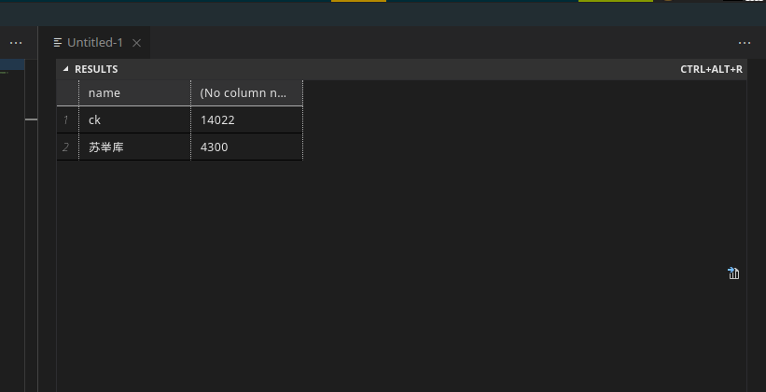
- 带分组过滤条件的分组统计查询。
查询平均每个订单金额超过1000元的顾客编号及其姓名。
/* 查询平均每个订单金额超过1000元的顾客编号及其姓名。 */

SELECT c.custkey,c.name
FROM orders o, customer c
WHERE c.custkey = o.custkey
GROUP by c.custkey,c.name
HAVING AVG(o.totalprice) > 1000;
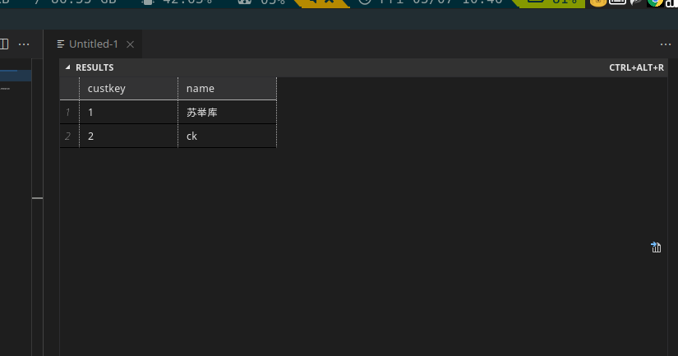

- IN嵌套查询。
查询订购了“海大”制造的“船舶模拟驾驶舱”的顾客。
查询订购了海大制造的商品的顾客
/* 查询订购了“海大”制造的“船舶模拟驾驶舱”的顾客。*/
SELECT c.custkey,c.name
from customer c
WHERE c.custkey IN
(
select o.custkey
from orders o,lineitem l,part p
WHERE o.orderkey = l.orderkey AND
l.partkey = p.partkey AND p.name = '船舶模拟驾驶仓' AND p.mfgr = '海大'
)
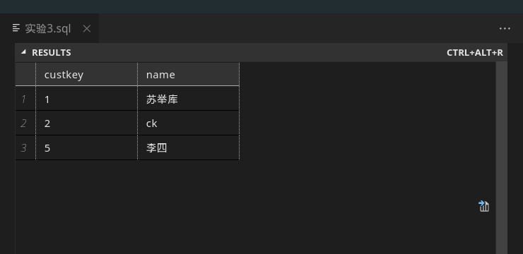

SELECT c.custkey ,c.name
from customer c
WHERE c.custkey IN
(
select o.custkey
from orders o,lineitem l,part p
WHERE o.orderkey = l.orderkey AND l.partkey = p.partkey
AND p.mfgr = '海大'
)

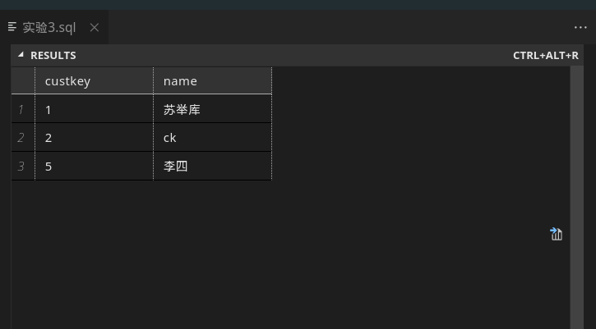
- 单层EXISTS嵌套查询。
查询没有购买过“海大”制造的“船舶模拟驾驶舱”的顾客。
/* 查询没有购买过“海大”制造的“船舶模拟驾驶舱”的顾客。 */
SELECT c.custkey,c.name
from customer c
WHERE NOT exists
(
select *
from orders o,lineitem l,part p
WHERE o.orderkey = l.orderkey AND
l.partkey = p.partkey
AND p.name = '船舶模拟驾驶仓' AND p.mfgr = '海大'
AND c.custkey = o.custkey
)

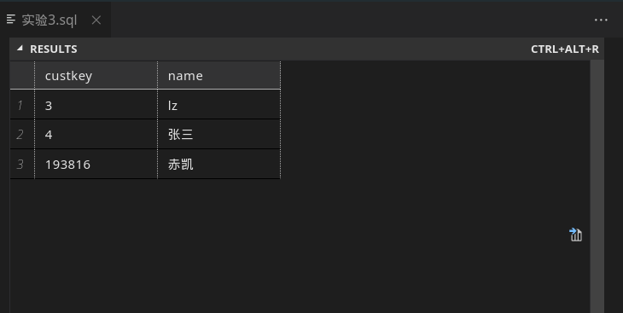
- 双层EXISTS嵌套查询。
查询至少购买过顾客“张三”购买过的全部零件的顾客姓名。
查询购买海大制造的所有商品的顾客信息

/* 查询至少购买过顾客“张三”购买过的全部零件的顾客姓名。*/
SELECT distinct c1.name
from customer c1 ,orders o2,lineitem l2
WHERE c1.custkey = o2.custkey AND o2.orderkey = l2.orderkey
AND not exists
(
select *
from customer c2,orders o1,lineitem l1
WHERE c2.name = '张三' AND c2.custkey = o1.custkey AND
l1.orderkey = o1.orderkey AND not exists
(
SELECT *
from lineitem l3,orders o3
WHERE l3.orderkey = o3.orderkey and l3.partkey = l1.partkey
AND o3.custkey = o2.custkey

)
)
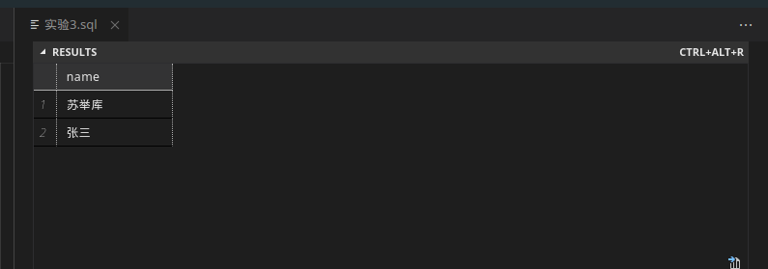

SELECT *
from customer c
WHERE exists
(
select *
FROM lineitem l,orders o
WHERE c.custkey = o.custkey AND o.orderkey = l.orderkey
AND exists
(
select *
FROM part p
WHERE p.partkey = l.partkey
AND p.mfgr = '海大'
)

)
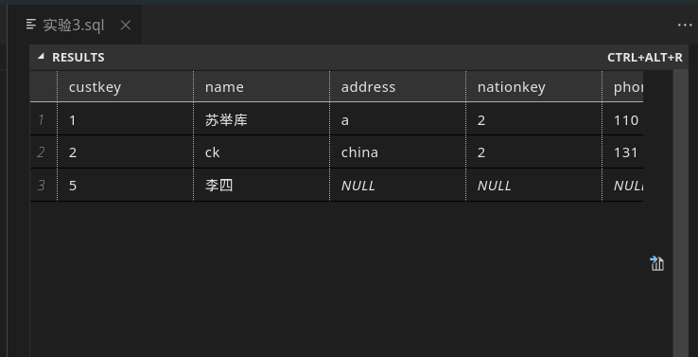

- 集合查询(交、并、差各设计一个)。
查询顾客“张三”和“李四”都订购过的全部零件的信息。
查询顾客“张三”和“李四”订购的全部零件的信息。
顾客“张三”订购过，而“李四”没订购过的零件的信息。
/* 查询顾客“张三”和“李四”都订购过的全部零件的信息。
查询顾客“张三”和“李四”订购的全部零件的信息。
顾客“张三”订购过，而“李四”没订购过的零件的信息。 */
SELECT p.*
from part p,customer c,orders o, lineitem l
WHERE c.name = '张三' AND c.custkey = o.custkey
AND o.orderkey = l.orderkey AND p.partkey = l.partkey
INTERSECT
SELECT p.*
from part p,customer c,orders o, lineitem l
WHERE c.name = '李四' AND c.custkey = o.custkey
AND o.orderkey = l.orderkey AND p.partkey = l.partkey

SELECT p.*
from part p,customer c,orders o, lineitem l
WHERE c.name = '张三' AND c.custkey = o.custkey
AND o.orderkey = l.orderkey AND p.partkey = l.partkey
UNION
SELECT p.*
from part p,customer c,orders o, lineitem l
WHERE c.name = '李四' AND c.custkey = o.custkey
AND o.orderkey = l.orderkey AND p.partkey = l.partkey

SELECT p.*
from part p,customer c,orders o, lineitem l
WHERE c.name = '张三' AND c.custkey = o.custkey
AND o.orderkey = l.orderkey AND p.partkey = l.partkey
EXCEPT
SELECT p.*
from part p,customer c,orders o, lineitem l
WHERE c.name = '李四' AND c.custkey = o.custkey
AND o.orderkey = l.orderkey AND p.partkey = l.partkey
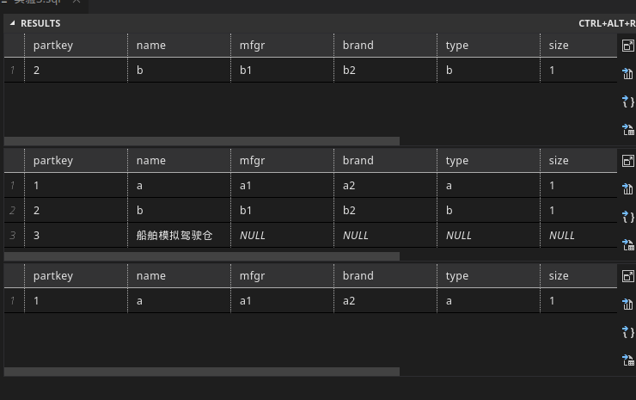

- FROM 子句中的嵌套查询
查询平均每个订单金额超过1万元的顾客中属于中国的顾客信息。

/* 查询平均每个订单金额超过1万元的顾客中属于中国的顾客信息。 */
SELECT ct.nationkey ,ct.custkey,ct.name
from
(
SELECT c.nationkey , c.custkey , c.name
FROM orders o, customer c
WHERE c.custkey = o.custkey
GROUP by c.custkey,c.name,c.nationkey
HAVING AVG(o.totalprice) > 10000
) as ct, nation n
WHERE n.name = 'china' AND n.nationkey = ct.nationkey
